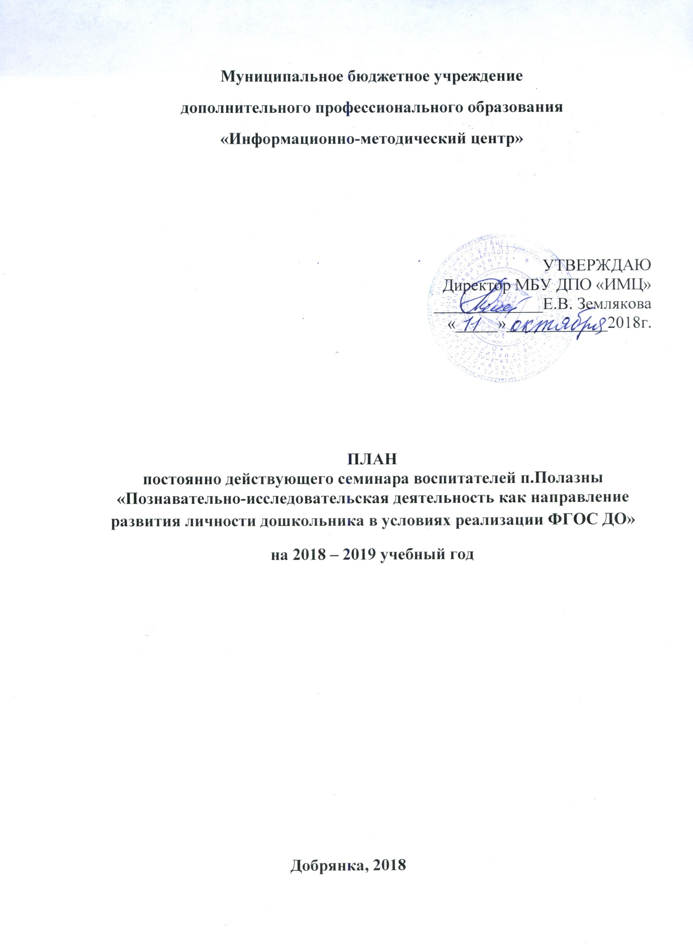

УТВЕРЖДАЮ Директор МБУ ДПО «ИМЦ»
_____________Е.В. Землякова
«_____»____________2018г.

План работы постоянно действующего семинара
на 2018-2019 учебный год
«Познавательно-исследовательская деятельность как направление развития личности дошкольника в условиях реализации ФГОС ДО»
Руководитель: Холод Ирина Ивановна-воспитатель, Iкв. категория
Количество занятий в год-5
№ | Тема | Сроки | База
1 | Организация экспериментальной деятельности дошкольников в условиях детской лаборатории в ДОУ  (условия для детского экспериментирования, оснащение помещения детской лаборатории, организация работы с дошкольниками в лаборатории) | 20 ноября 2018 | МБДОУ «Полазненский детский сад №7»
2 | Познавательное развитие детей посредством конструирования | 29 января 2019 | МАДОУ «Полазненский детский сад №1»
3 | Коворкинг-площадка | 26 февраля 2019 | МАДОУ «Полазненский детский сад №2»
4 | Электронная цифровая лаборатория «Наураша» (презентация, мастер-класс) | 26 марта 2019 | МБДОУ «Полазненский детский сад №7»
5 | «Аукцион идей» (опыты работы, проекты, мастер-классы и др.) | 30 апреля 2019 | МБДОУ «Полазненский детский сад №7»

